2016年世界結核病展望標竿學習研討會
- 指導單位：衛生福利部疾病管制署
- 主辦單位：新竹市衛生局、馬偕紀念醫院新竹分院
- 活動時間：2016 年03月25日（五）下午13時25分至下午17時30分
- 活動地點：新竹市東區光復路2段690號(馬偕紀念醫院新竹分院)
十三樓國際會議廳。
- 參加對象：桃竹苗四縣市及其他地區之醫師、公共衛生護士、感染管制人員或個案管理師、DOTS關懷員、學校校護及廠護等。
- 報名人數：300人(院內員工150人、院外人士150人)，若人數提早額滿即提早報名截止，可接受現場報名，但無講義及餐盒。
- 報名日期：報名期間2016/02/29~2016/03/12，請於2016年03月12日（星期六）前採電子郵件報名。
八、報名方式：請依報名時的身分(院內或院外人士)，以電子郵件給以下負
責人，報名後會回信告知是否有報名成功，報名格式如下。
(一)院內員工聯絡窗口：結核病個案管理師葉懷箴小姐
(TEL:03-6119595#2934；E-mail:m228@mmh.org.tw)
醫療院所 | 所屬單位 | 姓名 | 身分證字號 | 連絡電話 | 電子信箱 | 需要護理人員積分?(請「v」勾選)
(二)院外人士聯絡窗口：新竹市衛生局呂淑雅小姐
(TEL:03-5355191#217；E-mail: h71519@hcchb.gov.tw)

九、課程費用：全程免費，課後請憑講義內頁所附之餐卷，領取餐盒。
十、注意事項：
- 為配合政府響應環保政策，請與會人員自備環保杯，造成不便敬請見諒。
- 活動現場僅備茶水，針對與會人員交通、停車及住宿請自理。
- 簽到及簽退時間：報到及課程結束皆須進行簽到及簽退。(申請護理人員繼續教育積分者; 申請各學會需要會員證號者，請事前先查詢證號)
- 學分：為鼓勵醫事人員參加，研討會將申請「台灣內科醫學會」、「台灣感染症醫學會」、「台灣結核暨肺部疾病醫學會」、「台灣醫院感染管制學會」、「護理人員繼續教育積分」、「台灣胸腔暨重症加護醫學會」、「台灣專科護理師學會」等七個學會之學分申請中，另有公務人員學分認證。
十一、附上馬偕紀念醫院新竹分院位置圖、停車場示意圖及交通資訊。

1.公車路線：
(1)於新竹火車站旁公車站搭乘1、2、31及往下公館方向公車在新竹馬偕站下車，即可抵達。
(2)52、53、55免費公車(低底盤公車)及寶山鄉免費巴士於市政府搭乘在馬偕醫院站下車，即可抵達。
(3)世博5號香山線免費接駁車於火車站搭乘在馬偕醫院站下車，即可抵達。
(4)復康巴士：連絡新竹市小型復康巴士服務中心，連絡電話：03-5624119

2.高鐵車站：
於高鐵新竹站下車，搭乘高鐵快捷收費接駁車”新竹高鐵~新竹東門圓環”至新竹馬偕醫院站下車，即可抵達

3. 自行開車：
A.走中山高速公路，於公道五交流道下，直行公道五路至愛買大賣場左轉忠孝路，過一個紅綠燈即可抵達新竹馬偕醫院。
B.走中山高速公路，於新竹交流道下，直行光復路，即可抵達新竹馬偕醫院。

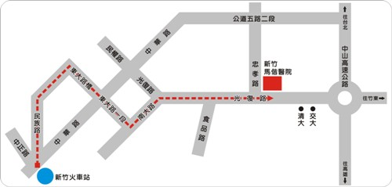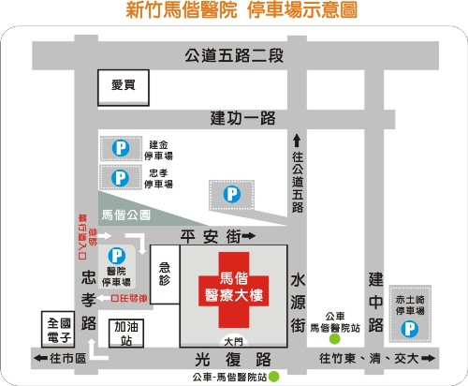

2016年世界結核病展望標竿學習研討會
時間：105年03月25日(星期五) 下午13:25~17:30
地點：馬偕紀念醫院新竹分院十三樓國際會議廳 (實際議程以當日公佈為準)
時間 | 題目 | 主持人/講師
12：50～13：25 | 報到
13：25～13：35 | 長官致詞 | 胸腔科郭許達醫師  新竹市市長  區管中心長官  衛生局局長
13：35～14：35 | 台灣結核病防治現況及潛伏結核全都治政策之推行 | 疾病管制署  北區管制中心  鄔豪欣醫師
14：35～14：45 | 休息
14：45～15：45 | 結核菌的生存之道 | 馬偕紀念醫院 台北院區胸腔內科 郭秋萍醫師
15：45～15：55 | 休息
15：55～16：55 | 台灣結核病防治十年減半政策的回顧與  後2015年的展望 | 台北榮民總醫院胸腔部呼吸感染免疫科主任暨國立陽明大學醫學院內科副教授  蘇維鈞醫師
16:55～17:30 | 綜合討論
17:30 | 賦歸

